**Звіт з лабораторної роботи №15**

**Тема:** Знайомство з Github.

**Мета:** Навчитися створювати Github акаунт, ініціювати репозиторій, відслідковувати файли, створювати коміти, завантажувати коміти до відповідної Github гілки проекту, створювати SSH-ключ та налаштовувати його використання.

**Хід роботи**

Створила власний акаунт ГітХаб, після чого встановила в свою віртуальну машину на Лінукс.  
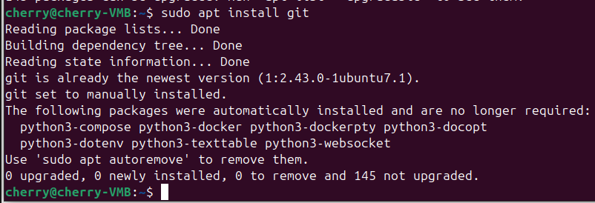  


Налаштувала SSH-ключ, використовуючи команди у терміналі.  
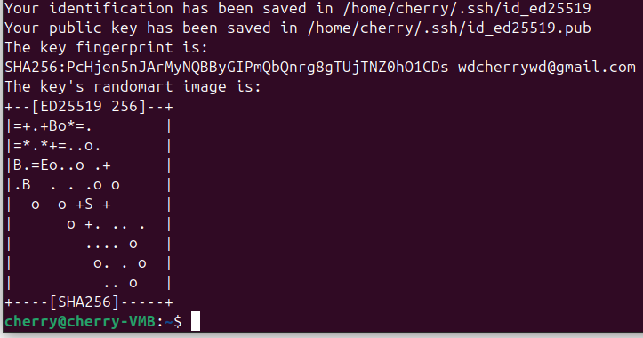  
  
  
Запустила SSH-клієнт, скопіювала ключ та додала його в налаштуванння ГітХаб.  
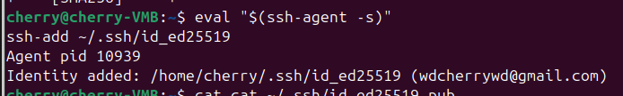



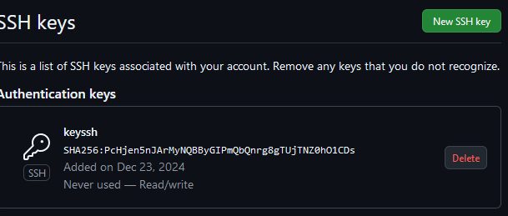

Створила новий каталог та ініціалізувала репозиторій, зв’язала з ГітХабом, виконавши команду.





Створила текстовий файл у папці репозиторія, виконала команди згідно інструкцій.

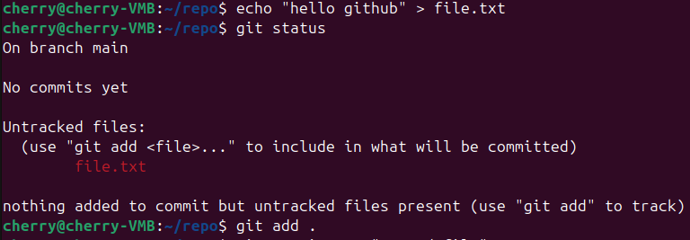

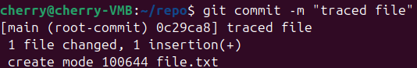

Додала більше тексту у текстовий файл.

  
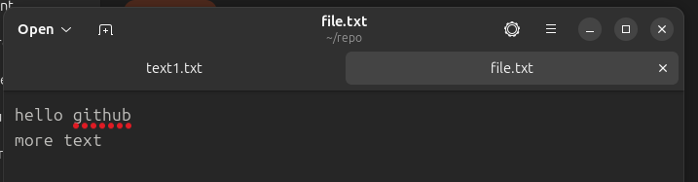





Створила ще один текстовий файл. 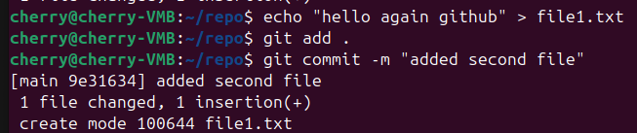



Перевірила логи та сторінку ГітХаб, впевнелися що файли там з’явилися.

